Конспект игры-викторины «Учим заботиться о своём здоровье»
(ЗОЖ. Совместная деятельность).

Цель: В процессе игровой деятельности сформировать у ребёнка мотивы самосохранения, воспитать привычку думать и заботиться о своём здоровье.

Вводная часть.
Разбиваем детей на две команды, посредством жеребьёвки. Обсуждение по поводу каких вопросов будут соревноваться команды.

Основная часть.
Игры:

- «Путешествие в страну здоровья».
Цель: Закрепить у детей представления о том, как помочь себе и другим оставаться всегда здоровыми.
Оборудование: Игровое поле с наклеенными иллюстрациями, кубик, цветные фишки или пуговицы.
Играющие по очереди бросают кубик, на гранях которого изображены от 1 до 3 кружков, и передвигают свою фишку вперёд на столько ходов, сколько кружков выпало на кубике. Если фишка оказалась на красном кружке, то ребёнок, прежде чем сделать следующий ход, должен ответить, как вести себя при насморке, кашле, высокой температуре, зубной боли. При неверном ответе ребёнок пропускает ход, при правильном делает следующий. Когда фишка оказывается на зелёном кружке, играющий рассказывает, чем полезны для человека движения, режим дня, витамины, водные процедуры. При неверном ответе ребёнок пропускает ход, при правильном переставляет фишку на три хода вперёд. Побеждает тот, кто первым доберётся в страну здоровья.

- «Пищевое лото».
Цель: Формировать у детей представление о пользе тех или иных продуктов, для чего они нужны человеку.
Оборудование: Три большие карты с кармашками (витамины, белки, жиры), маленькие карточки с изображением тех или иных продуктов (32 шт.), большие карты по типу лото.
Дети раскладывают маленькие карточки в кармашки больших карт. Витамины: морковь, лук, смородина, малина, шиповник, огурец, яблоко. Белки: молоко, кефир, яйца, грибы, орехи, мясо, крупы, рыба. Жиры: сметана, колбаса, сосиски, семечки подсолнуха, растительное и сливочное масло, шоколадные конфеты, сало. Игроки выбирают себе большие карты. Ведущий показывает маленькие карточки по одной, а игроки берут нужные им и кладут на свою карту. Выигрывает тот, кто первым заполнит все окошечки своей карты (по типу лото).

- Кроссворд «Здоровье».
Цель: Формирование естественно-научных представлений, обучение грамоте, формирование математических представлений.

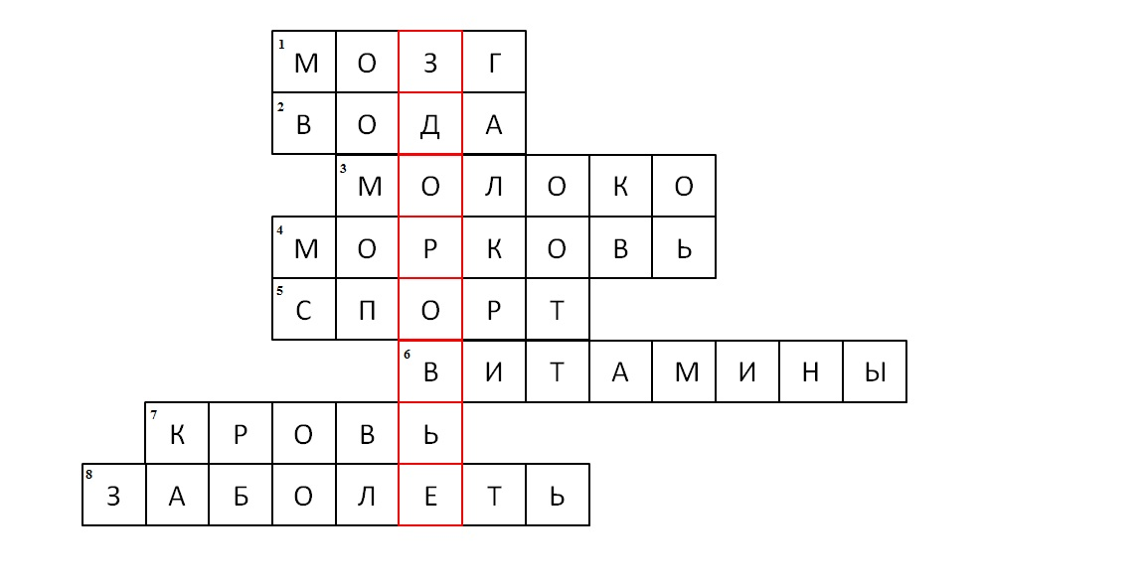Ключевое слово:
Что должен человек беречь всю свою жизнь? (здоровье).
Вопросы:
- Какой орган человека думает? (мозг).
- Жидкость, которая помогает нам совершать гигиенические процедуры, льётся из-под крана? (вода).
- «Пейте, дети, … будете здоровы» (молоко).
- «Помни истину простую –
Лучше видит тот,
Кто жуёт … сырую (морковь).
- Занятия этим укрепляют наши мышцы (спорт).
- Их очень много в овощах и фруктах (витамины).
- Из раны потекла очень нужная человеку жидкость (кровь).
- Если не заботиться о своём здоровье, то можно … (заболеть).

Заключение.
Подведение итогов викторины. Приз всем детям – настольная игра «Путешествие в страну здоровья».

Литература.
- Иванова А.И. «Естественно-научные наблюдения и эксперименты в детском саду. Человек», Изд. «ТЦ СФЕРА». М. 2004 г.
- Кулик Г.И., Сергиенко Н.Н. «Школа здорового человека. Программа для ДОУ», Изд. «ТЦ СФЕРА», М. 2006 г.
- Шукшина С.Е. «Я и моё тело: Пособие для занятий с детьми с практическими заданиями и играми», Изд. «Школьная пресса», М. 2004 г..

